體育活動成果記錄表
活動名稱：家商盃籃球校際邀請賽
活動時間：108/8/10 | 活動地點： 台中家商
帶隊教練:林子衡
參與人員：劉翔維、許茗凱、文禎、黃仁駿、張哲岡、張家榕、葉紹群、伍劭恩、林楷唯、廖臆任、廖得鈞、廖逢彬
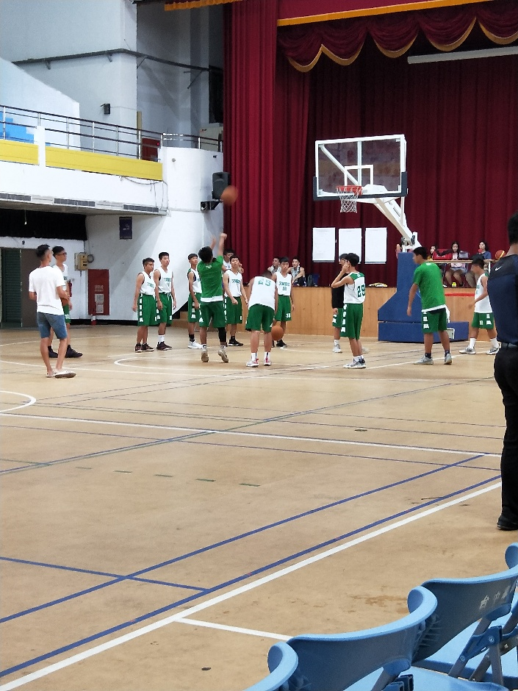 | 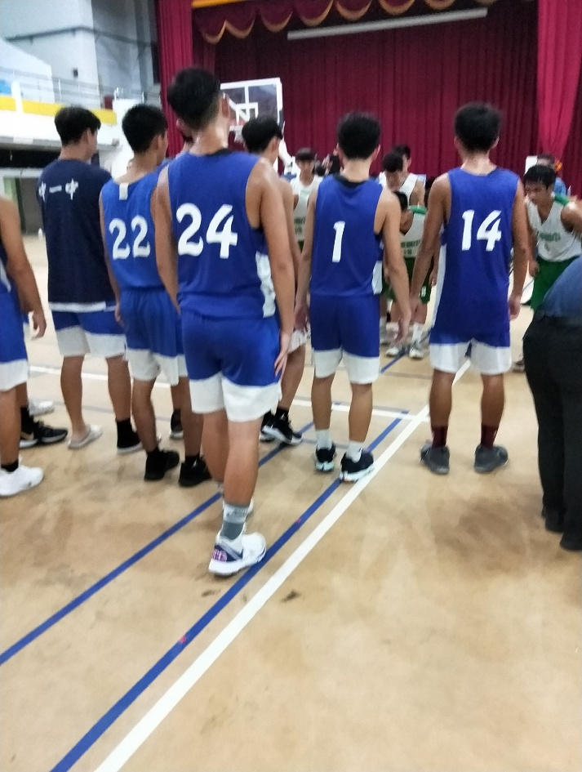
- 照片說明：賽前投球練習、熱身 | - 照片說明：賽後感謝對手的指教
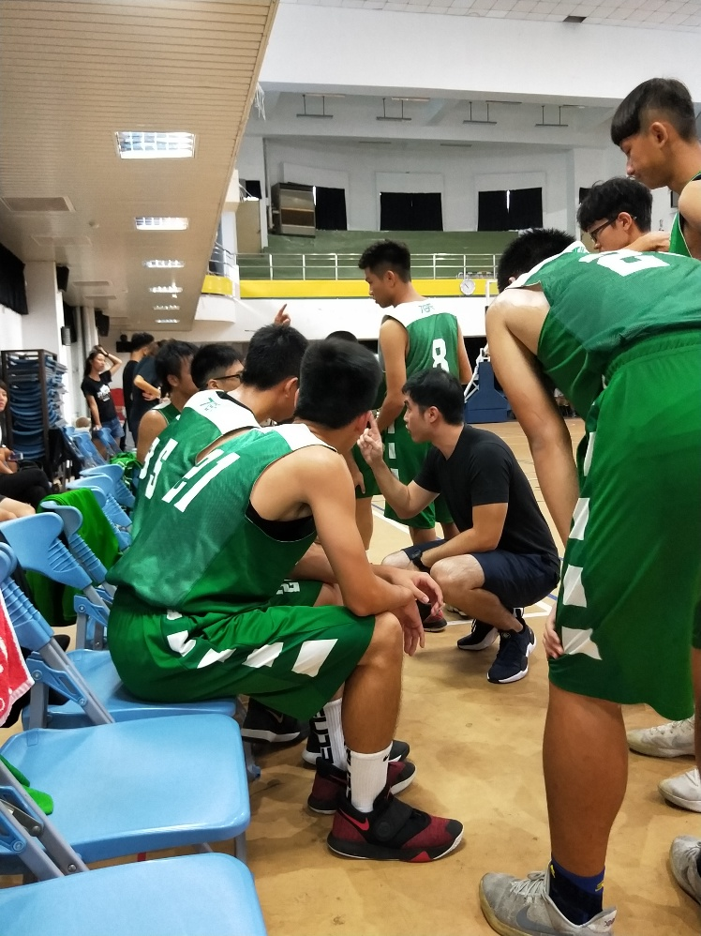 | 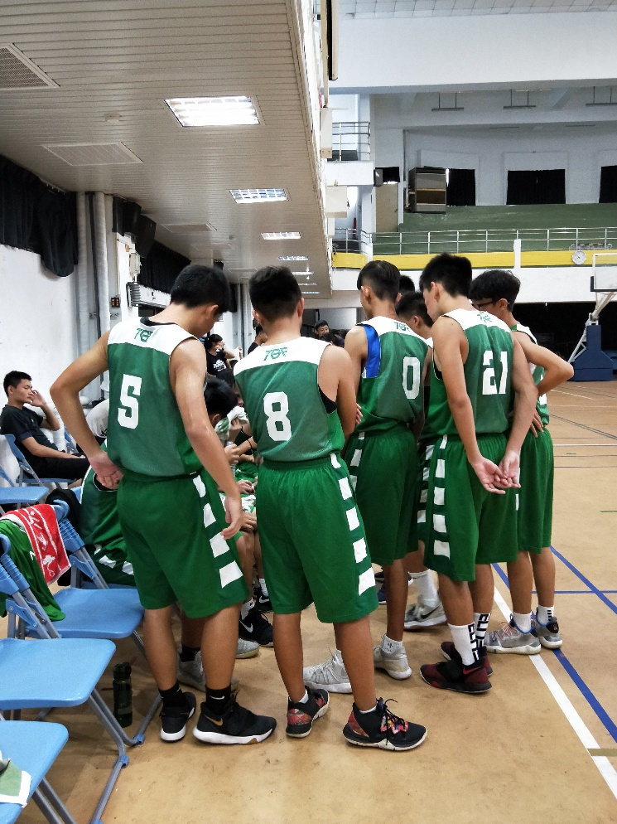
- 照片說明：比賽中暫停時間的戰術指導、討論。 | - 照片說明：戰術討論。
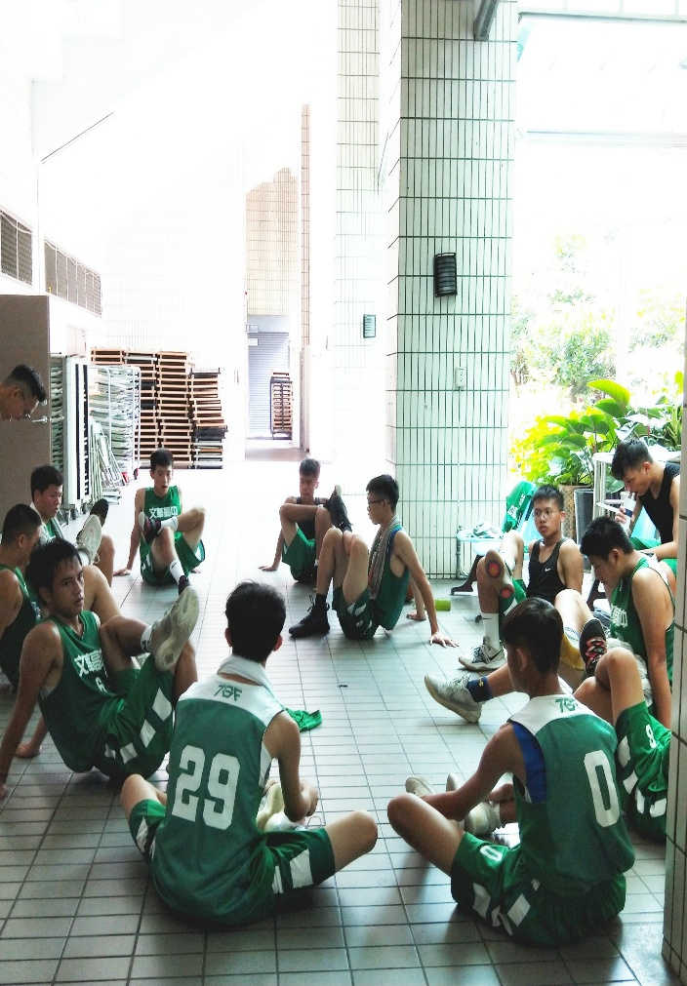 | 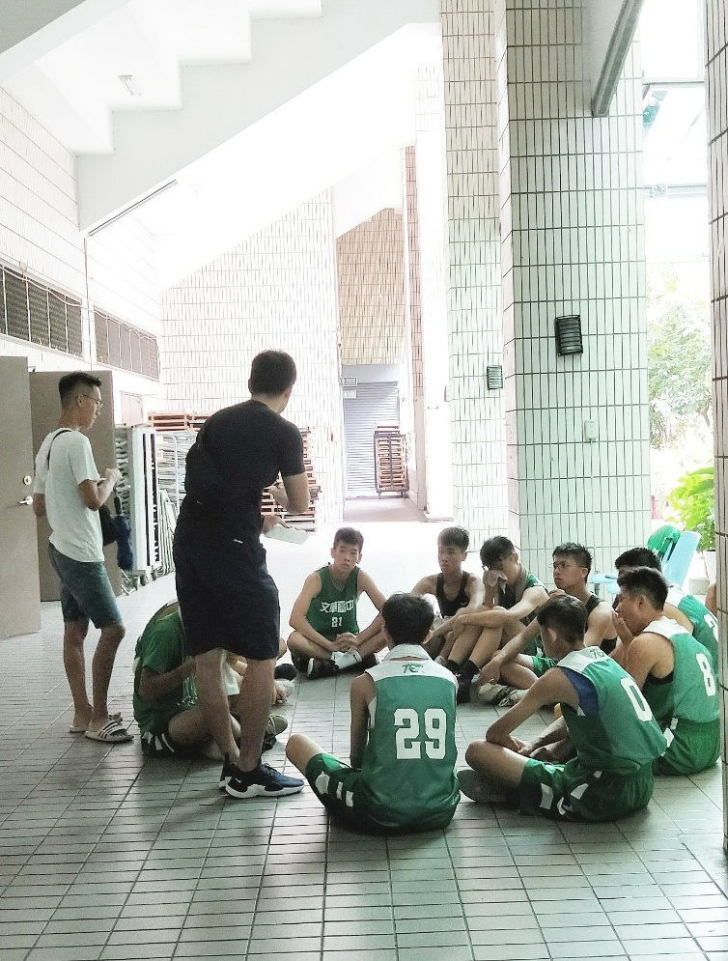
- 照片說明：賽後伸展。 | - 照片說明： 對比賽中的失誤做檢討，找出可改進的地方。

